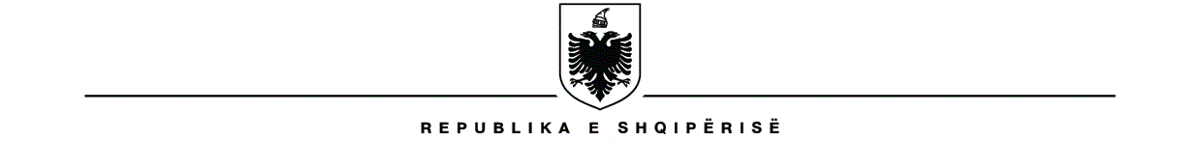

MINISTRIA E FINANCAVE DHE EKONOMISË

Raport individual për rezultatin e konsultimit publik për
Projektligjin “Për Menaxhimin e Garancive dhe Kredive të pakthyera”

1. Titulli i projektaktit
Projektligji “Për Menaxhimin e Garancive dhe Kredive të pakthyera”.
2. Kohëzgjatja e konsultimeve
Ky projektligj është publikuar për konsultim në platformën e konsultimit publik nga data 01.12.2021 deri në dt. 01.01.2022, konsultim i mbyllur pa komente në platformë.
3. Metoda e konsultimit
Projektligji është publikuar në RENJK, si dhe janë bërë konsultime me postë elektronike, me shkresë zyrtare, si dhe takime fizike në institucion (MFE) me aktorë joqeveritarë.
4. Palët e interesit të përfshira
- Qytetarët dhe publiku nëpërmjet platformës RENJKP;
- Institucionet shtetërore në kuadër të procesit të bashkërendimit, përfshirë Ministrinë e Drejtësisë, DAP, AKSHI-n si dhe ASHK;
- Shoqata e Bankave nëpërmjet takimeve konsultative;
- Banka e Shqipërisë nëpërmjet komunikimit me shkresë zyrtare.

5. Pasqyra e komenteve të pranuara me arsyetimin e komenteve të pranuara/ refuzuara

Çështja e adresuar  (psh. përkufizimi i ri i…, kushtet për regjistrimin e…, rregullimi i…, etj.) | Komenti  (grumbulloni dhe përmblidhni komente identike/të ngjashme nga palët e ndryshme të interesuara së bashku) | Palët e interesuara (renditni të gjithë ata që adresuan çështjen në mënyrë të ngjashme) | Vendimi (I pranuar/I pranuar pjesërisht/I refuzuar) | Pranuar/reflektuar të gjitha komentet në draftin final të projektligjit
Kreu III, neni 6, si dhe Kreu IV, neni 8 i projektligjit për “Për Menaxhimin e Garancive dhe Kredive të pakthyera”. | Shoqata Shqiptare e Bankave ka bërë disa komente, konkretisht për riformulimin e disa dispozitave që kanë të bëjnë me ekzekutimin e detyrimeve të Agjencisë si dhe me monitorimin dhe konfirmimin e kontratave të kredisë. | Shoqata Shqiptare e Bankave | Pranuar  Pas bashkërendimit me shkresa zyrtare dhe pas takimeve dypalëshe të zhvilluara në ambientet e MFE, Shoqata Shqiptare e Bankave ka shprehur dakordësinë me draftin e projektligjit pasi ishin marrë në konsideratë komentet e sektorit bankar. | -
Kreu IV, neni 9 si dhe neni 12 i projektligjit për “Për Menaxhimin e Garancive dhe Kredive të pakthyera”. | Banka e Shqipërisë ka sjellë komente, ku konkretisht kërkohej saktësimi i procedurave përmbarimore, si dhe disa sugjerime lidhur me periodicitetin dhe mënyrën e raportimit në Bankën e Shqipërisë. | Banka e Shqipërisë | Pas bashkërendimit me shkresa zyrtare, Banka e Shqipërisë ka shprehur dakordësinë me draftin e projektligjit pasi ishin marrë në konsideratë komentet e saj. | Pranuar/reflektuar të gjitha komentet në draftin final të projektligjit

Sqarojmë gjithashtu se historiku i plotë i bashkërendimeve gjendet tek relacioni shpjegues tek rubrika “Ministritë, institucionet dhe personat dhe që kanë kontribuar në hartimin e projekt-aktit”.

